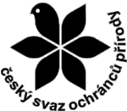

20 let ZO ČSOP Alces

ekocentrum ZO ČSOP ALCES

setkání před odletem festival ptactva
10.10.2026
SRAZ : nádraží ČD Jistebník na Odrou 9:00
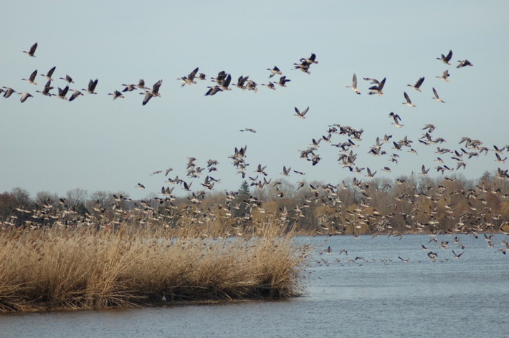


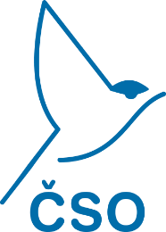

Ornitofauna rybníků
Úklid cyklostezky Jistebník – Polanka nad Odrou
Dva roky po povodni

Kontakt : Jan Mayer (733 726 250)
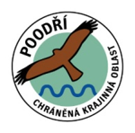
Přihlásit na: zo.csop.alces@email.cz !!!

